IMI HEIMEIER Klemmverschraubung vernickelt für Verbundrohr 16x2 mm und G 3/4 Außengewinde

IMI Hydronic Engineering Deutschland

Eigenschaften

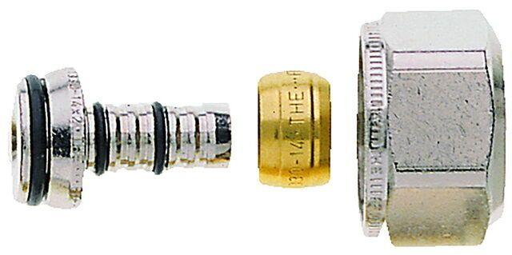

GTIN:

4024052137312

HAN:

1331-16.351

Oberfläche

vernickelt

Werkstoff

Messing

Rohraußendurchmesser (mm)

16